*Роль руководителя в становлении профессиональной компетентности молодого педагога*

*Романова Н.Г., методист по дошкольному образованию*

*УМС ИМО УО ИКМО г.Казани по Советскому району*

**С введением ФГОС ДО возрастают требования к личностному и профессиональному развитию педагога. В связи с этим существеннее становится значимость начального этапа вхождения молодого воспитателя в образовательную среду. А значит, необходимо уделять достаточное внимание начинающим воспитателям, их подготовке, профессиональному становлению, личностному развитию в дошкольной образовательной организации.**

Актуальность проблемы заключается в необходимости осуществления адресной поддержки и помощи молодым воспитателям, которая трактуется в нашей статье как управленческое сопровождение становления профессиональной компетентности молодого педагога. В свете последних изменений в системе дошкольного образования только управленческое сопровождение профессиональной компетентности молодого педагога способно обеспечить выявление и утверждение педагогами собственной позиции по овладению новыми для себя способами и средствами в работе с детьми дошкольного возраста в новых условиях развития общества. Однако в настоящее время разработки для руководителей образовательных организаций по управленческому сопровождению молодых педагогов мало представлены.

Традиционно непрерывность профессионального развития молодых специалистов реализовывалась через организацию самообразования, работы методической службы учреждения и прежде всего через организацию наставничества: закрепление за каждым молодым специалистом педагога-наставника. Организовывались «Школы молодого педагога», которые также своей целью ставили передачу готового опыта работы (чаще всего передового педагогического) молодому педагогу от опытных. Обе формы не учитывали индивидуальные возможности педагога-новичка, его потенциал, а также обновление самой системы образования.

В настоящее время появляются новые подходы к решению данного вопроса. Возникла необходимость индивидуализации процесса профессионального становления педагогов, в том числе посредством тьюторского сопровождения. Индивидуальный подход предполагает управление молодыми педагогами, организацию их методического самообразования с учетом индивидуальных особенностей личности педагога.

Руководство становлением молодого педагога как компетентного специалиста будет эффективным только при условии обновления всей структуры сопровождения и смены подходов к ее осуществлению, где функция контроля сменяется функцией оказания методической помощи педагогам. С этой целью необходима новая технология методической работы в образовательной организации: отказ от наставничества, работа на доверии, оказание практической помощи для того, чтобы сформировать у педагогов-новичков самостоятельное творческое поведение.

Здесь на первый план выходит адаптация педагога-новичка в новых условиях. Как и любой управленческий феномен, адаптация имеет свои специфические особенности, которые легли в основу ее классификаций. Об этом достаточно сказано ведущими специалистами менеджмента, ограничимся лишь общей схемой, приведенной профессором А. Я. Кибановым (см. рис. 1).

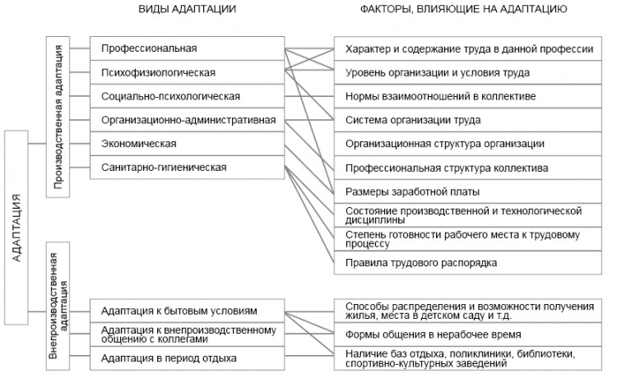

***Рис. 1. Классификация профессиональной адаптации***

Вопрос места и роли руководителя ДОО в процессе становления профессиональной компетентности молодого педагога мало изучен. Вся работа с молодыми педагогами традиционно сводилась к методической (которую организуют педагоги-наставники или старший воспитатель). В современных условиях возросла роль и педагога-психолога, обеспечивающего психологическую комфортность педагога-новичка в новых условиях.

Руководитель в первую очередь стратег развития своего учреждения. Он создает целый комплекс условий для профессионального роста каждого педагога, в том числе и молодых специалистов, первое из которых — это мотивационное условие постепенного вхождения и приучения педагогического коллектива к постоянной работе в плане самообразования. Задача руководителя дошкольной организации — помочь молодым педагогам адаптироваться в новом коллективе, сделать так, чтобы они не разочаровались в выбранном пути.

Не стоит забывать, что профессиональная педагогическая деятельность, по мнению кандидата педагогических наук С. М. Редлиха, имеет характерные особенности, которые, ко всему прочему, могут препятствовать адаптации молодого педагога:

* не допускаются скидки на недостаточную квалификацию;
* высокие и жесткие требования к профессиональной компетенции со стороны образовательной среды действуют с первого и до последнего дня работы;
* педагог не имеет возможности остановить педагогический процесс, отсрочить его, чтобы, например, получить консультацию;
* работа воспитателя зачастую требует мгновенной, но профессионально точной реакции;
* имеют место высокая цена ошибок и значительный период проявления окончательных результатов педагогической деятельности и др.

Из опыта авторитетных руководителей следует, что профессиональная адаптация начинающего воспитателя в процессе вхождения в образовательную среду пройдет успешно, если:

* трудовая мотивация, педагогическая направленность являются важными факторами при поступлении педагога на работу и закреплены в локальных нормативных актах дошкольного образовательного учреждения;
* профессиональная адаптация воспитателя осуществляется в неразрывной связи с процессом его личностного и профессионального развития и определена в методической работе дошкольного учреждения;
* в организации педагогического труда имеют место максимальный учет личностных особенностей и уровня профессиональной подготовки, активная поддержка личностного и профессионального роста воспитателя;
* материально-техническое обеспечение образовательного процесса соответствует современным требованиям и помогает педагогу реализовать инновационные подходы.

Адаптация молодого воспитателя во многом зависит от психологического климата в детском саду, стиля управления, профессиональной личностной зрелости каждого педагога, условий труда и т. д.

Имеет смысл предложить вниманию коллег структурно-функциональную модель сопровождения молодых педагогов (рис. 2).

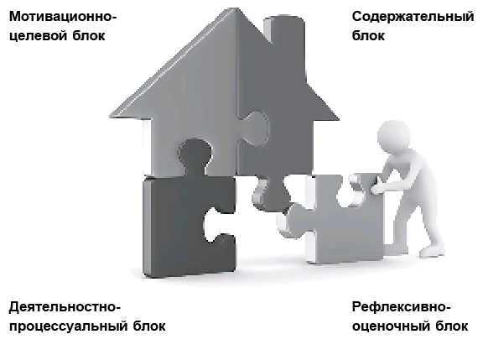

***Рис. 2. Структурно-функциональная модель сопровождения молодых педагогов ДОО в процессе становления их профессиональной компетентности***

Рассмотрим структуру предлагаемой модели подробнее.

***Мотивационно-целевой блок*** включает в себя: мотивы, цели руководителя образовательной организации в привлечении молодых педагогов и закреплении их в педагогической деятельности; мотивы, цели, потребности, ценностные установки молодых педагогов в профессиональном самоопределении; предполагает наличие интереса к педагогической деятельности, который характеризует потребность специалиста в овладении эффективными способами развития профессионального самоопределения.

***В содержательном блоке*** отражены звенья структурно-функциональной модели (цель, содержание, формы, методы, средства, результат), а также их взаимозависимость.

***Деятельностно-процессуальный блок*** раскрывает систему приемов, методов и форм взаимодействия коллектива педагогов с активной личностью молодого специалиста в процессе сопровождения. Активность молодого педагога как субъекта профессиональной деятельности выступает в данной модели одним из звеньев в профессиональном самосовершенствовании. Преимущественно используются различные интерактивные методы и формы сопровождения. На наш взгляд, ДОО должно создавать возможности для профессионального самоопределения молодых педагогов и их профессионального роста посредством системы методов, отражающих личностно ориентированное сотрудничество в управленческом сопровождении. К таким методам мы относим методы интерактивного взаимодействия. В нашем понимании интерактивные методы используются в связи с тем, что системообразующим фактором является взаимодействие участников образовательного процесса с предметным содержанием, помощь, поддержка, сопровождение молодых педагогов дошкольного образования администрацией и коллегами с учетом их опыта, на основе воспроизведения и реализации знаний, умений.

***Оценочно-рефлексивный блок*** отражает уровень сформированности ключевых компетенций и конкурентоспособности молодых педагогов ДО.

В современном мире, чтобы быть конкурентоспособным на рынке труда и профессионально компетентным, специалист-педагог должен, с одной стороны, постоянно учиться, заниматься самообразованием, а с другой — самореализоваться в профессиональной деятельности. Профессиональное самоопределение личности детерминируется стремлением к профессиональной деятельности, которая представляется ей привлекательной, престижной, позволяющей в наибольшей мере реализовать свои потенции, творческие замыслы.

Далее представлен шаблон построения системы сопровождения молодых педагогов, который поможет руководителю и его команде выстроить работы по данному направлению. Участниками процесса сопровождения молодого педагога могут выступать: заведующий ДОО, молодой педагог, старший воспитатель, руководитель методического объединения, педагог-психолог, опытные педагоги (но не один только наставник!) и др.

|  |  |  |  |
| --- | --- | --- | --- |
| **Структура модели** | **Содержание** | **Взаимодействие участников** | |
| **Участники** | **Формат деятельности** |
| Мотивационно-целевой блок | Мотивы, цели в привлечении молодых педагогов и закреплении их в педагогической деятельности;  мотивы, цели, потребности, ценностные установки молодых педагогов в профессиональном самоопределении |  |  |
| Содержательный блок | Цель, содержание, формы, методы, средства, результат реализации модели сопровождения |  |  |
| Деятельностно-процессуальный блок | Система приемов, методов и форм взаимодействия коллектива педагогов с активной личностью молодого специалиста в процессе сопровождения |  |  |
| Оценочно-рефлексивный блок | Анализ уровня сформированности ключевых компетенций и конкурентоспособности молодых педагогов ДОО |  |  |

В каждой дошкольной организации существуют свои традиции, свои условия, соответственно выстраивается своя система работы с молодыми педагогическими кадрами. С учетом местных условий выбираются те формы и методы, которые в конечном итоге будут содействовать дальнейшему профессиональному становлению молодого специалиста. При этом приоритетными направлениями деятельности руководителя ДОО по данному вопросу являются следующие:

1. Создание условий для успешной адаптации молодых специалистов в коллективе, в процессе адаптации поддержание педагога эмоционально, укрепление веры педагога в себя.
2. Расширение информационного пространства для самостоятельного овладения молодым педагогом профессиональными знаниями.
3. Обеспечение комплексного системного подхода по повышению профессиональной компетентности молодых специалистов.

Все это позволит начинающему воспитателю быстро адаптироваться к работе в детском саду, избежать момента неуверенности в собственных силах, наладить успешную коммуникацию со всеми участниками педагогического процесса, формировать мотивацию к дальнейшему самообразованию, «почувствовать вкус» профессиональных достижений, раскрыть свою индивидуальность и начать формирование собственной профессиональной траектории.

Конечным результатом реализации модели сопровождения молодых педагогов ДОО предполагаются профессиональный рост и конкурентоспособность в профессиональной деятельности.

[*http://www.direktoria.org*](http://www.direktoria.org)

*© Информационная система «Директория», 2015*

*© Практика управления ДОУ №4 (31), 2015*